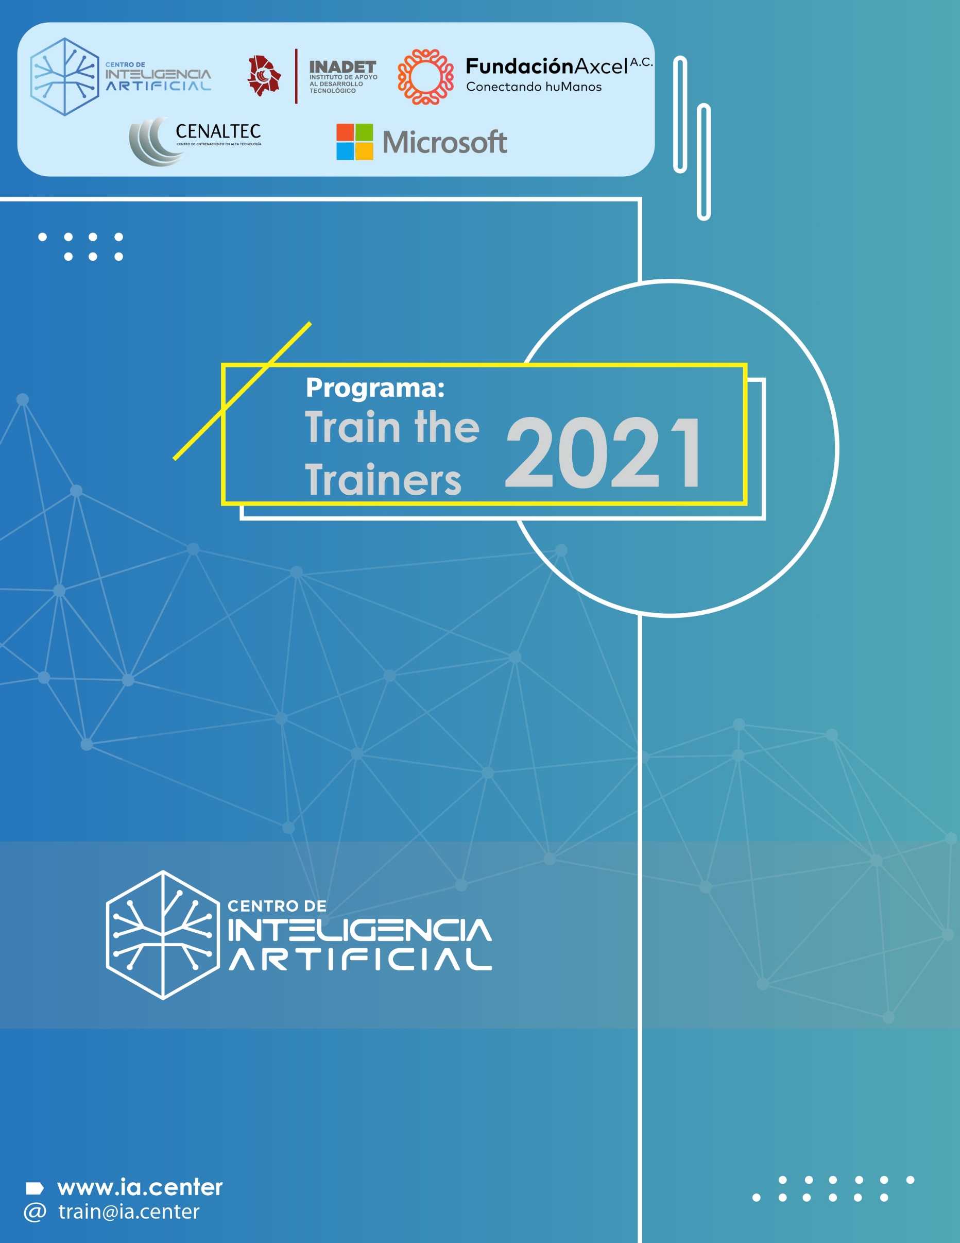

**Título curso:**

Intro Sistemas Operativos en Tiempo Real (RTOS) 1

**Descripción corta:**

El estudiante deberá de familiarizarse con los conceptos generales de un sistema operativo en tiempo real, así como sus implicaciones dentro de un sistema embebido.

Este módulo se pretende llevar a cabo en 40 horas desde el punto de vista teórico y práctico para preparar al estudiante para los módulos finales en el track de sistemas embebidos.

**Datos importantes del curso**:

Fecha de inicio: TBD

Duración: 5 semanas

Dedicación: 3 horas por semana

Horario: Lunes 17:30-19:00hrs, Miércoles 17:30-19:00hrs

Costo: Gratuito

Modalidad: Online vía Teams

Certificación: IA. Center & SEP

Hardware, favor de revisar la sección de “Pre-requisitos”

**Condiciones especiales del curso**

Contar con la tarjeta de evaluación sugerida

Cuenta de estudiante de GitHub, gratuita

**Objetivo del curso**

La intención de este curso es dar una base teórica y práctica para que el participante de este curso pueda comprender que es un sistema operativo en tiempo real, sus aplicaciones, y su implementación en un sistema embebido.

Los temas principales para desarrollar durante este módulo deberán ser los conceptos básicos sobre sistemas operativos, su arquitectura, y la administración de procesos dentro de un sistema. Esto permitirá cursar los módulos finales del track de sistemas embebidos.

**Dirigido a**

Estudiantes o recién egresados de ingeniería, así como recién egresados de carrera técnica de electrónica, mecatrónica, sistemas computacionales con especialidad en hardware o carreras afines. Personas que quieran practicar los conocimientos adquiridos previamente de programación y electrónica, aplicados específicamente en un sistema embebido.

**Perfil de ingreso**

La persona que desee ingresar debe de tener acceso a un equipo de cómputo, así como acceso de administrador al mismo, así como conexión a internet. Es necesario tener una cuenta de GitHub.

También deben de cumplirse los pre-requisitos listados en secciones posteriores.

**Perfil de egreso**

La persona que egrese tendrá un entendimiento de os conceptos teóricos de un sistema operativo en tiempo real. Podrá tener un sistema corriendo dentro de una tarjeta de desarrollo para poder realizar las actividades del siguiente módulo.

**Prerrequisitos**

*Teóricos:*

* Clase de: Programación en C, Herramientas de desarrollo de software, Proceso de desarrollo de software y Micros 2
* Conocimiento básico de electrónica digital.
* Inglés intermedio

*Hardware e infraestructura:*

Se espera que este hardware e infraestructura sea el que se utilice durante toda la serie de módulos del track de sistemas embebidos.

* Computadora para ejecutar las herramientas de desarrollo (Windows o Linux).
* Cuenta GitHub
* Tarjeta de evaluación sugerida: ESP32-C3-DevKitM-1
* Cable de USB micro

**Reseña del instructor**

Nombre: MI José Miguel Díaz Arriaga

Miguel Díaz está actualmente en el área de Firmware en Resideo Centro de Diseño, Chihuahua con experiencia en desarrollo de productos por 11 años, de los cuales 7 han sido principalmente en desarrollo de software embebido, en industrias como electrónica de consumo e investigación.

Miguel Díaz tiene una maestría en ingeniería mecatrónica del Instituto Tecnológico de México campus Chihuahua, su tesis fue "Auto-Generador de código para sistemas embebidos con aplicaciones residenciales"

También fue parte del equipo ganador del Hackathon ["Smart Home - Sensors and Analytics Hackathon"](https://www.hackerearth.com/challenges/hackathon/hack-iot/) donde participaron más de 200 equipos de todo el mundo

Auxiliar: MI César Rodríguez Esqueda

**Duración**

Número de horas: 40 horas

1. Introducción a conceptos. 3hrs
2. Arquitecturas de sistemas. 3hrs
3. Fundamentos de sistemas operativos. 3hrs
4. Administración de procesos. 3hrs
5. planificación de procesos. 3hrs
6. Sincronización de procesos 3hrs
7. Aplicación de ejemplo con ESP-IDF, 22hrs
   1. Descripción de proyecto con ESP-IDF usando FreeRTOS
   2. Ejemplo de tareas
   3. Ejemplo de delays
   4. Ejemplo de mutex
   5. Ejemplo de queue (opcional)